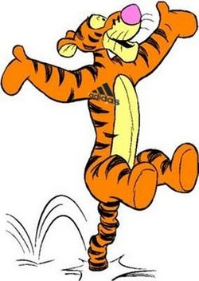
Cześć, hej, cześć, ok
Witam Was serdecznie drogie Tygryski

Psikusy się udały? Możecie nagrać filmiki i mi opowiedzieć jakie dowcipy zrobiliście rodzinie. Czekam z niecierpliwością.
02.04.2020

Temat: Powroty Ptaków
Na dobry początek zobaczcie jak wygląda ptak . Na zdjęciu został przedstawiony gołąb.
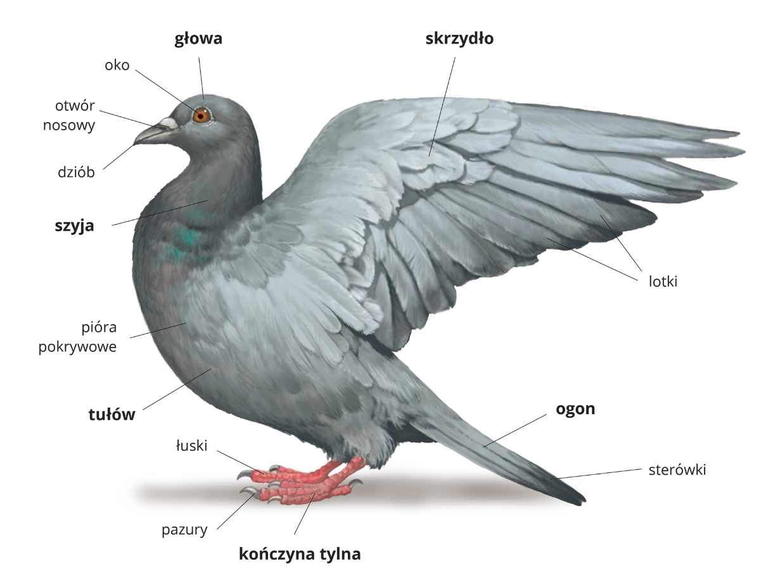

Proszę o wykonanie w Fioletowej książce stron 64 i 65.

Posłuchajcie proszę zagadek.

Pióra biało-czarne, buciki czerwone,
Uciekają przed nim żabki, bardzo przestraszone.
(Bocian)

Wiosną do nas przyleciała, ta ptaszyna czarna, mała.
Murować się nie uczyła, ale gniazdko ulepiła.
(Jaskółka)

Już po lesie kuka, gniazdka sobie szuka.
Jak znajdzie, podrzuca jaja, niech inni je wygrzewają.
(Kukułka)

Śpiewa wysoko piosenki do słonka, Głos ma podobny do drżenia dzwonka.
(Skowronek)

JUŻ WIECIE JAKIE TO PTAKI?
Odpowiedzcie na pytania
Co robią ptaki, gdy wrócą do kraju?
Czy wszystkie ptaki budują gniazda?

Proszę uzupełnijcie karty pracy na stroni 66 i 67 w fioletowej książce.

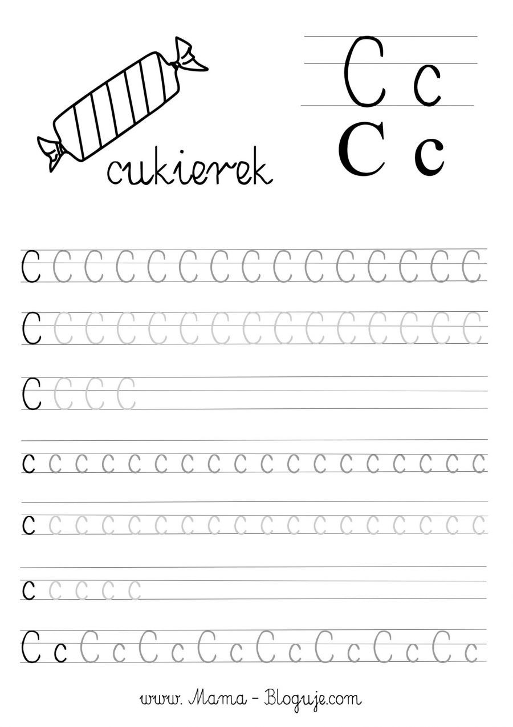
Poznajemy dzisiaj literkę C,c.
Zobaczcie jak ona wygląda, jak zapisujemy poprawnie literkę C dużą i małą pisaną.

Proszę napiszcie ją na dywanie, w powietrzu, na kolanku czy pleckach rodziców, rodzeństwa.
Potem możecie ją poćwiczyć na dołączonej karcie.

Zastanówcie się jakie wyrazy zaczynają się na literę C. Spróbujcie odnaleźć w swojej głowie jak najwięcej takich wyrazów. Z pomocą rodziców możecie je zapisać na kartce.

W zielonej książce przechodzimy do stron 40, 41, 42, 43.

ZADANIA DLA CHĘTNYCH- MATEMATYKA
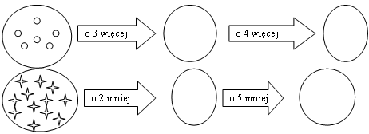

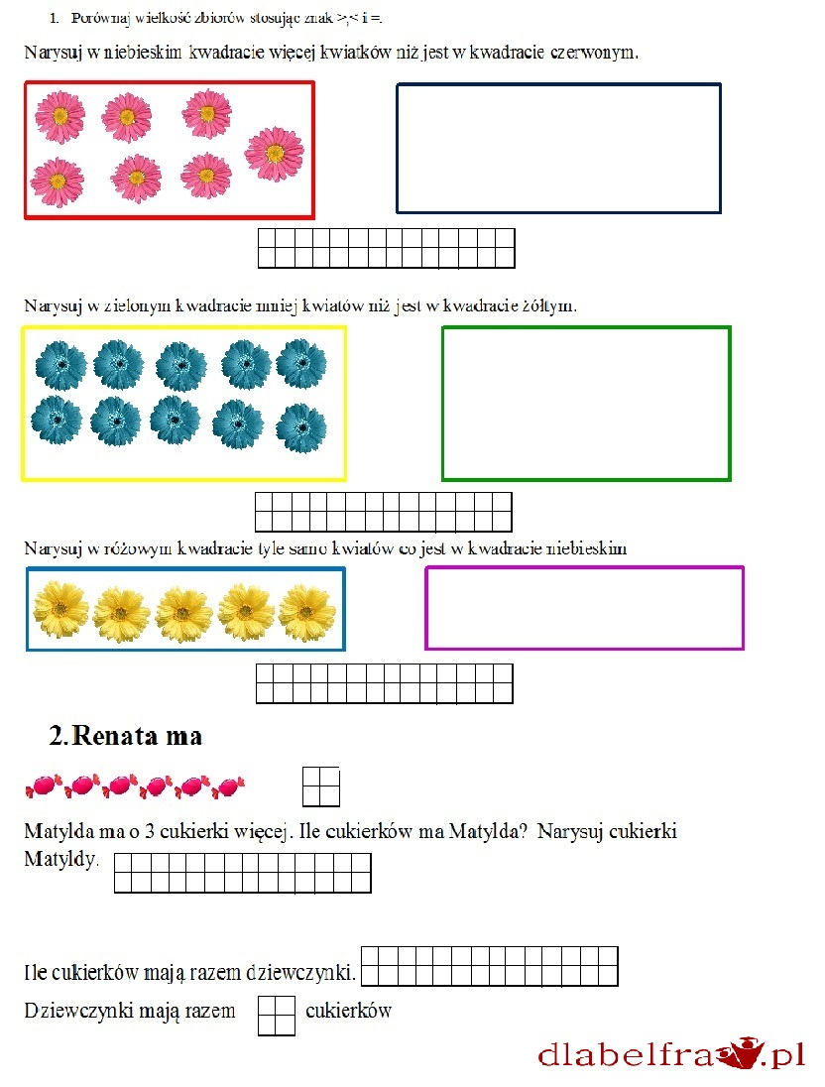

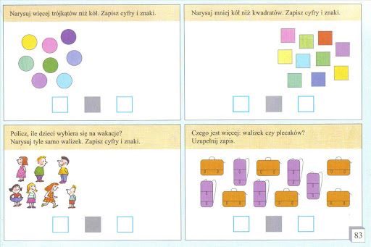

POWODZENIA I WYTRWAŁOŚĆI W WYKONYWANIU ĆWICZEŃ

